Nama : Dimas Iyza Raditya
NPM : 23312045
Mata Kuliah : Pemograman Web 2
Dokumentasi

- Halaman Public
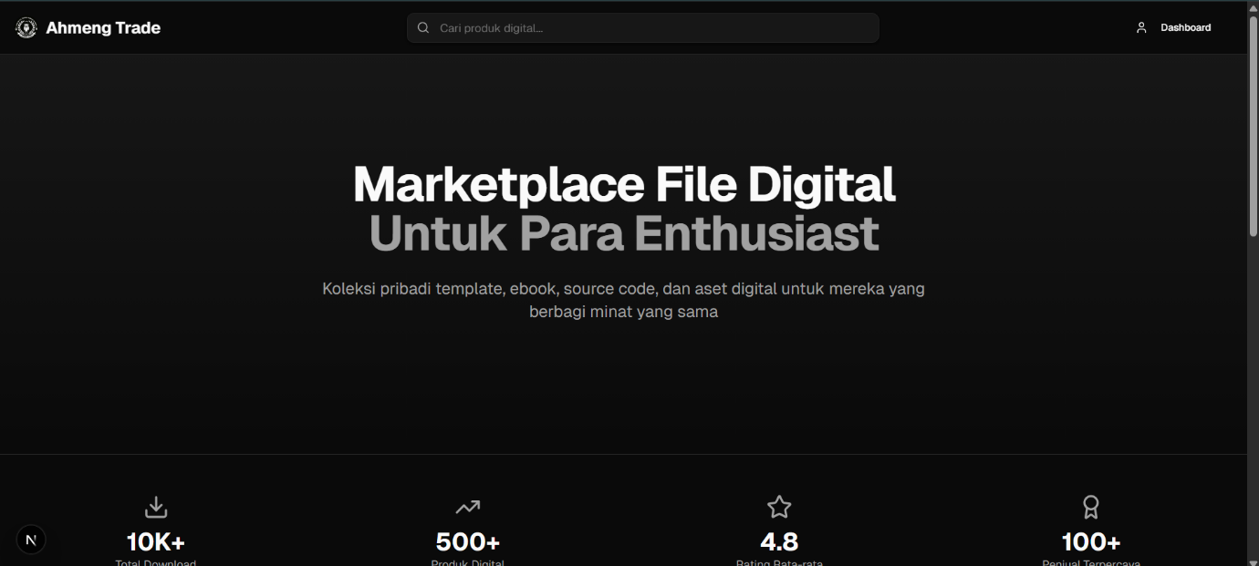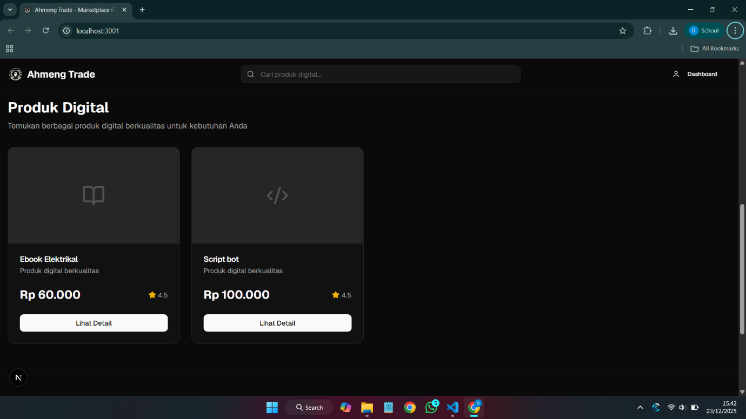
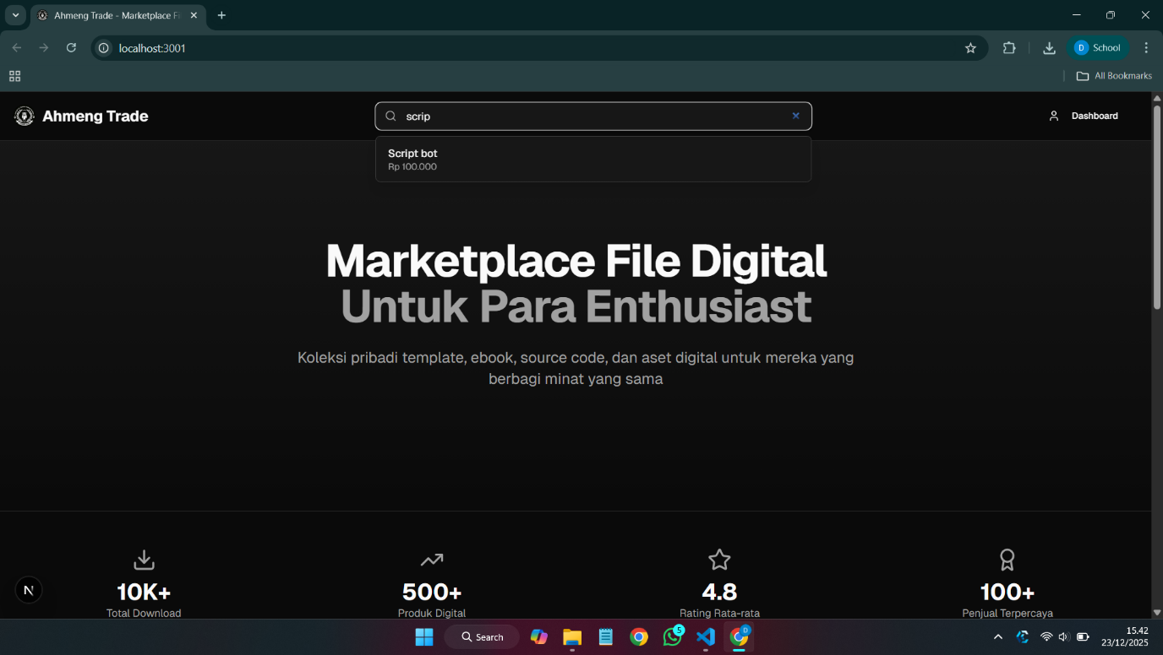
Nama Halaman: PublicPage
Tujuan: Menampilkan daftar produk digital secara publik (tanpa login) dalam bentuk grid/card, dengan fitur pencarian dari Navbar dan navigasi ke halaman detail produk.
Teknologi/Library
- Next.js App Router (Client Component) menggunakan directive 'use client'.
- React Hooks: useState, useEffect, useMemo.
- Next Navigation: useRouter() untuk navigasi ke halaman detail.
- UI Components (shadcn/ui): Card, Button, Input (dipakai di ProductCard & Navbar).
- Icons: lucide-react (Search, User, Menu, Download, Star, dll).
- API: fetch(API_PRODUK, { cache: 'no-store' }) untuk mengambil data produk.
Alur Kerja Halaman
- Directive 'use client' dipakai agar halaman bisa menggunakan hooks/state dan event handler di sisi client.
- Saat halaman dibuka, useEffect memanggil fetchProduk() untuk mengambil data dari API_PRODUK.
- Data hasil API disimpan ke state produk, error ditangani dengan state error, dan proses ditandai dengan loading.
- Opsi cache: 'no-store' digunakan agar fetch mengambil data terbaru (tidak memakai cache).
State Halaman
- produk: daftar produk dari API.
- loading: status ketika fetch sedang berjalan (untuk spinner).
- error: pesan error jika fetch gagal.
Komponen UI
- Navbar: menampilkan logo, search bar + dropdown hasil, dan tombol Login/Dashboard.
- ProductCard: menampilkan kartu produk (judul, deskripsi, harga, rating/download) dan tombol “Lihat Detail”.
- Tampilan kondisi pada PublicPage:
  - Loading → spinner,
  - Error → pesan error,
  - Empty → “Tidak ada produk yang tersedia”,
  - Success → grid produk responsif (sm 2 kolom, lg 3 kolom, xl 4 kolom).

Nama Komponen: Navbar
Tujuan: Navigasi atas + fitur pencarian produk (dropdown) + tombol Login/Dashboard sesuai status user.
Alur Kerja Komponen
- Saat mount, Navbar:
  - cek localStorage.getItem("user") untuk menentukan isLoggedIn dan userRole (admin/seller),
  - mengambil data produk dari API_PRODUK untuk kebutuhan search.
- Pencarian:
  - filteredProducts memfilter allProducts berdasarkan searchQuery lalu dibatasi slice(0, 8),
  - klik item dropdown → router.push("/detail/:id") dan reset input.
Komponen UI
- Logo (Link ke /).
- Search bar versi desktop & mobile + dropdown hasil.
- Tombol kanan:
  - Login (jika belum login),
  - Dashboard (jika login, menuju /admin atau /seller).

Nama Komponen: ProductCard
Tujuan: Menampilkan 1 produk dalam bentuk card, bisa diklik untuk membuka detail produk /detail/{id}.
Alur Kerja Komponen
- Klik card atau tombol “Lihat Detail” → navigasi router.push("/detail/:id").
- Jika imageUrl kosong, icon placeholder ditentukan oleh getIconByTitle(title) (ebook/source code/template/design).
- Tombol “Lihat Detail” memakai stopPropagation() agar klik tombol tidak memicu klik card dua kali.
Komponen UI
- Bagian atas: gambar produk (jika ada) atau ikon.
- Informasi: judul, deskripsi, harga (format rupiah), rating/download jika tersedia.
- Tombol: “Lihat Detail”.
- Halaman detail
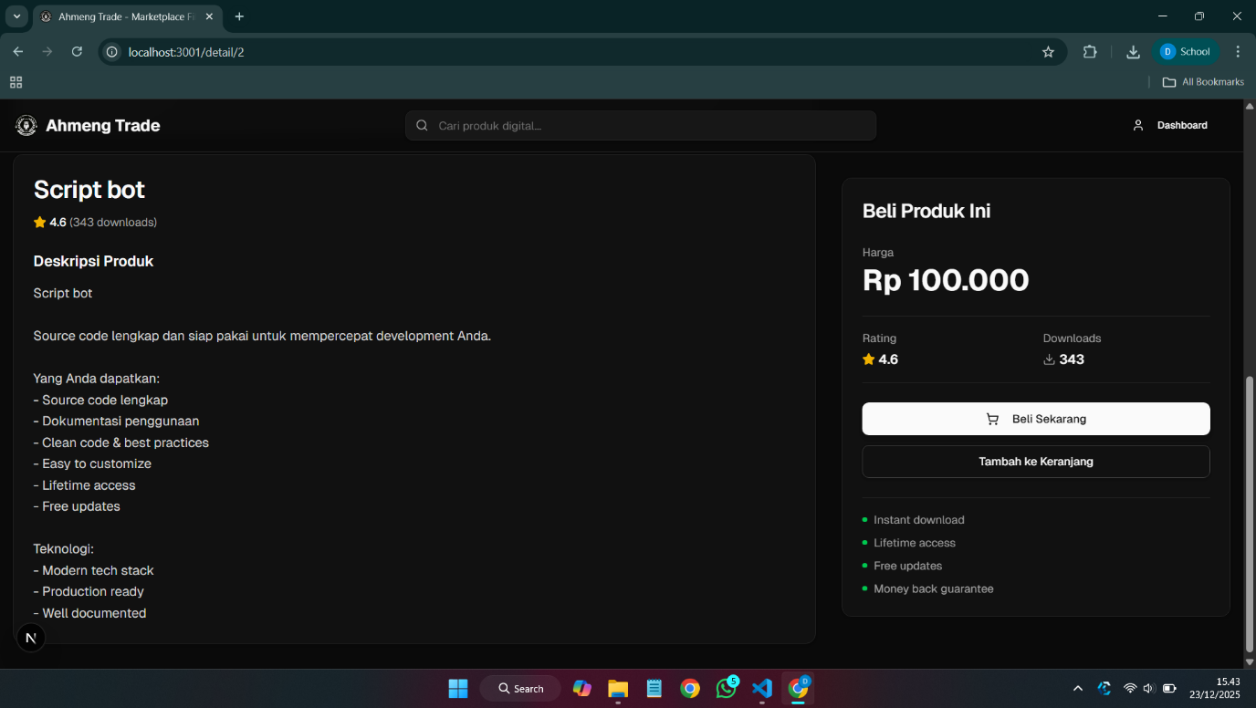
Nama Halaman: ProductDetailPage
Tujuan: Menampilkan detail produk berdasarkan id dari URL (nama, harga, deskripsi otomatis, rating & downloads), serta menampilkan panel “Beli Produk Ini” berisi tombol aksi.
Teknologi/Library
- Next.js App Router (Server Component / SSR) karena export default async function ... dan data diambil sebelum halaman dirender.
- Dynamic Route Params: params.id digunakan untuk menangkap id dari URL seperti /detail/2.
- API: fetch(API_PRODUK_BY_ID(id), { cache: 'no-store' }) untuk mengambil data produk terbaru setiap request.
- UI Components (shadcn/ui): Card, CardHeader, CardContent, CardTitle, CardDescription, dan Button.
- Icons: lucide-react (Download, Star, ShoppingCart, ArrowLeft, BookOpen, Code2, Palette, Layout).
- Komponen internal: Navbar untuk navigasi bagian atas.
Alur Kerja Halaman
- Halaman menerima parameter dinamis id dari params, lalu memanggil getProdukById(id) untuk mengambil data produk dari API.
- Jika id tidak valid atau produk tidak ditemukan → menampilkan halaman “Produk Tidak Ditemukan” dan tombol kembali ke home.
- Jika produk ditemukan:
  - Deskripsi dibuat otomatis oleh generateDescription(nama) sesuai kategori produk (ebook, source code, template, design).
  - Ikon placeholder produk ditentukan oleh getIconByTitle(nama).
  - rating dan downloads dibuat dummy menggunakan Math.random() untuk kebutuhan tampilan.
Komponen UI
- Tombol Kembali di bagian atas.
- Area gambar/placeholder produk (rasio 16:9) dengan ikon sesuai tipe produk.
- Konten utama: nama produk, rating, jumlah downloads, harga (format rupiah), deskripsi, dan list benefit.
- Tombol aksi:
  - Beli Sekarang → menampilkan alert “Fitur pembelian belum tersedia”.
  - Tambah ke Keranjang → menampilkan alert “Fitur keranjang belum tersedia”.​

- Halaman Login
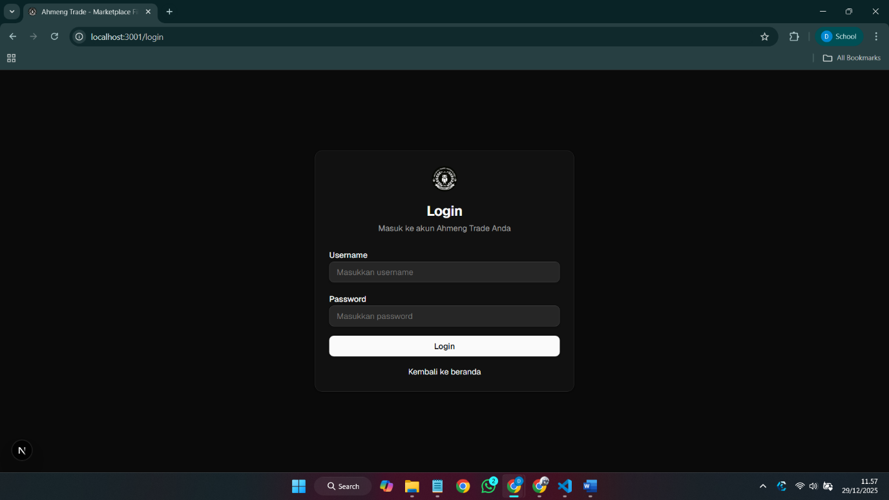
Nama Halaman: LoginPage
Tujuan: Menampilkan form login (username & password), mengirim data login ke API, menyimpan data user ke localStorage, lalu redirect ke /admin jika username admin atau ke /seller jika selain admin.
Teknologi/Library
- Next.js Client Component: memakai "use client" karena menggunakan state, event handler form, dan localStorage.
- React Hooks: useState untuk menyimpan username, password, loading, dan error.
- Next Navigation: useRouter() untuk redirect setelah login (router.push).
- Next Link: Link untuk navigasi kembali ke beranda (/).
- UI Components (shadcn/ui): Card, CardHeader, CardContent, CardTitle, CardDescription, Input, Label, Button.
- API Login: fetch(API_AUTH_LOGIN) method POST untuk autentikasi.
Alur Kerja Halaman
- User mengisi form, lalu submit memanggil handleLogin(event) dan mencegah reload halaman dengan preventDefault().
- Aplikasi mengirim request POST ke API_AUTH_LOGIN dengan body { username, password }.
- Jika response gagal (!res.ok) → tampilkan pesan error dari API atau default “Username atau password salah”.
- Jika berhasil:
  - ambil data.data sebagai user,
  - simpan ke localStorage key "user" untuk persistensi login,
  - redirect: admin → /admin, selain itu → /seller.
State Halaman
- username & password: menyimpan input user.
- loading: menonaktifkan tombol dan mengubah teks tombol menjadi “Memproses...”.
- error: menampilkan box error jika login gagal/terjadi error fetch.
Komponen UI
- Card login di tengah halaman (logo + judul “Login” + deskripsi).
- Input Username & Password + tombol Login.
- Link “Kembali ke beranda” menuju halaman utama (/).

- Halaman admin
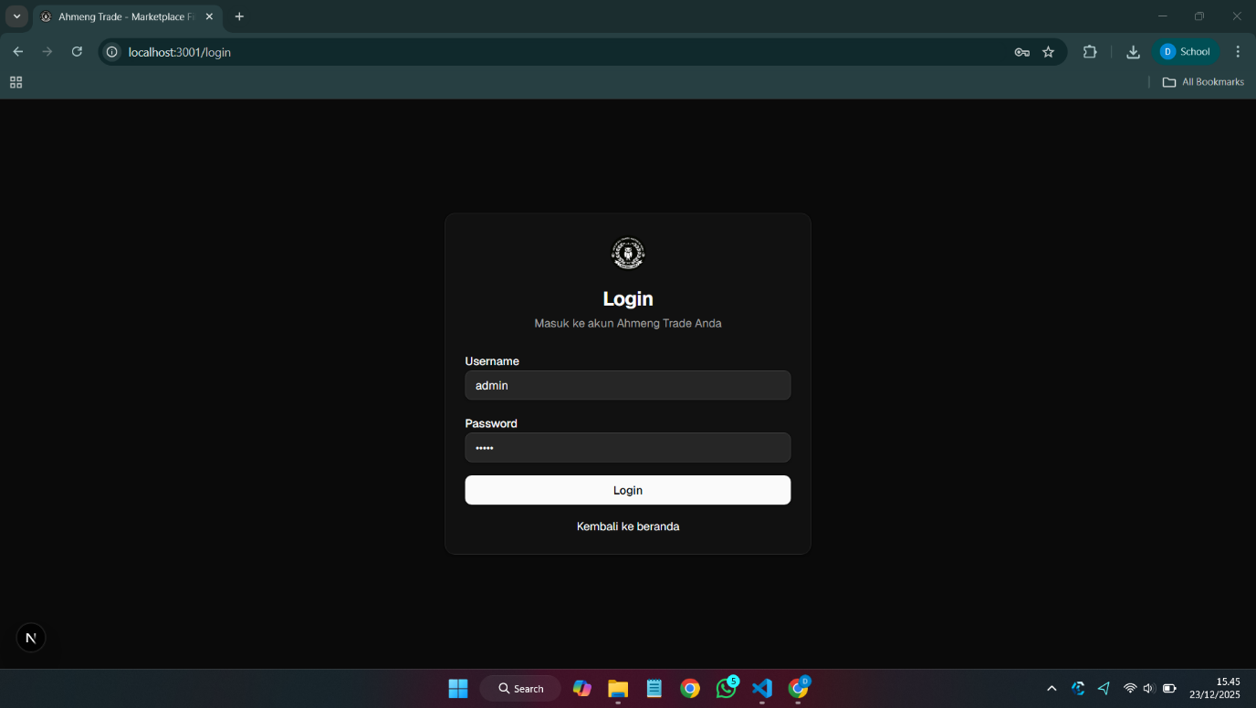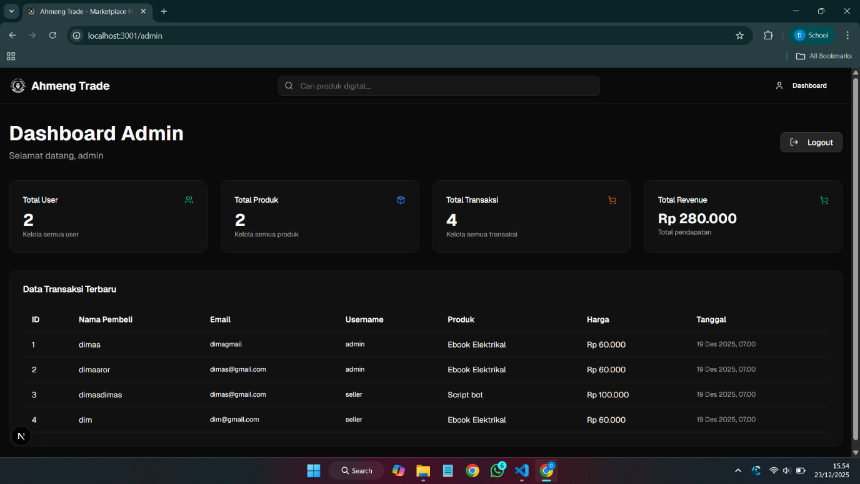
Nama Halaman: AdminPage
Tujuan: Dashboard khusus admin untuk melihat statistik (Total User, Total Produk, Total Transaksi, Total Revenue) dan tabel “Data Transaksi Terbaru”, serta menyediakan fitur logout.
Teknologi/Library
- Next.js Client Component: memakai "use client" karena menggunakan useState, useEffect, akses localStorage, dan event handler.
- React Hooks: useEffect, useState untuk pengambilan data & manajemen state.
- Next Navigation: useRouter() untuk redirect (ke /login, /seller, /) menggunakan router.push.
- UI Components (shadcn/ui): Card, CardHeader, CardContent, CardTitle, Button.
- Icons: lucide-react (Users, Package, ShoppingCart, LogOut, Loader2, AlertCircle).
- API: fetch(API_TRANSAKSI), fetch(API_USER), fetch(API_PRODUK) untuk mengambil data dashboard.
- Helpers: formatRupiah dan formatWIB untuk format mata uang dan tanggal.
Alur Kerja Halaman
- Saat halaman dibuka, useEffect mengecek localStorage.getItem("user"):
  - Jika tidak ada user → redirect ke /login.
  - Jika username bukan admin → redirect ke /seller.
  - Jika admin → set user lalu memanggil fetchData().
- fetchData() mengambil data dari 3 endpoint secara paralel menggunakan Promise.all agar lebih efisien.
- Setelah data diterima:
  - transaksi diisi dari API transaksi,
  - totalRevenue dihitung dari penjumlahan totalHarga semua transaksi,
  - stats diisi dari panjang data user/produk/transaksi dan hasil totalRevenue.
- Jika terjadi error fetch → tampil pesan error “Gagal memuat data. Pastikan API berjalan dengan baik.”
State Halaman
- user: data admin yang login (diambil dari localStorage).
- transaksi: daftar transaksi untuk tabel.
- stats: totalUser, totalProduk, totalTransaksi, totalRevenue.
- loading: menampilkan spinner saat data sedang dimuat.
- error: menampilkan pesan error jika proses fetch gagal.
Komponen UI
- Navbar di bagian atas.
- Header: judul “Dashboard Admin”, greeting “Selamat datang, {user.name}”, dan tombol Logout.
- 4 kartu statistik: Total User, Total Produk, Total Transaksi, Total Revenue.
- Tabel “Data Transaksi Terbaru”: menampilkan maksimal 10 transaksi (ID, Nama Pembeli, Email, Username, Produk, Harga, Tanggal).
Logout
- Klik tombol Logout → hapus localStorage("user") lalu redirect ke halaman home (/).

- Halaman seller
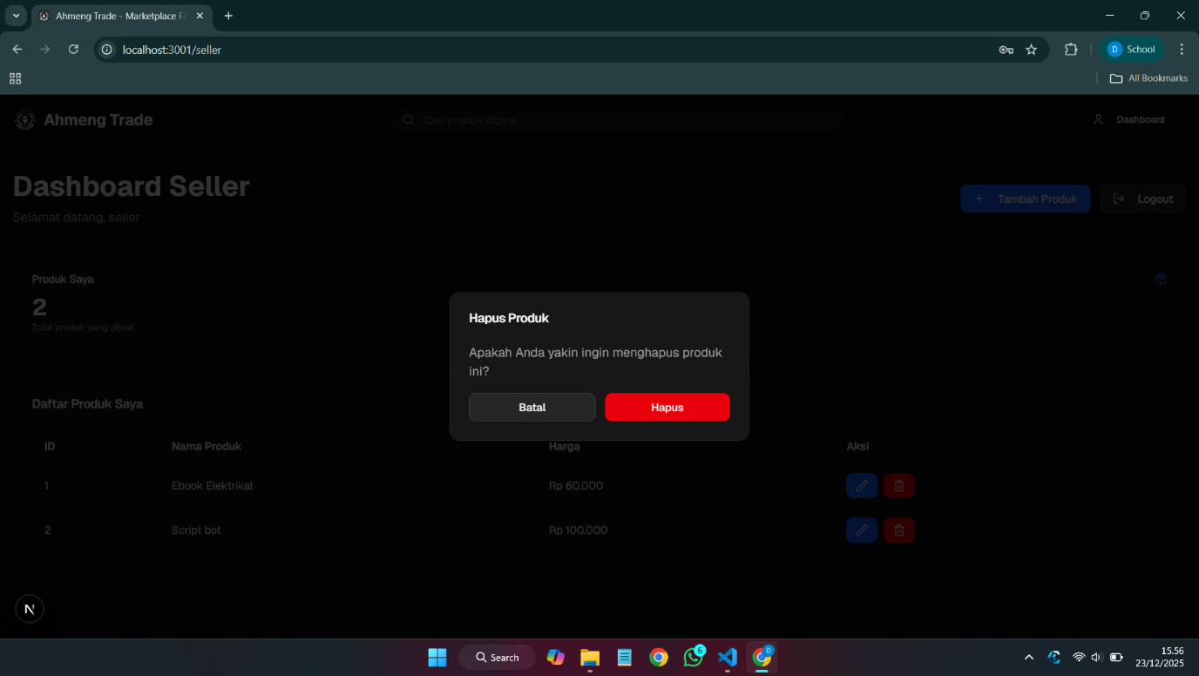
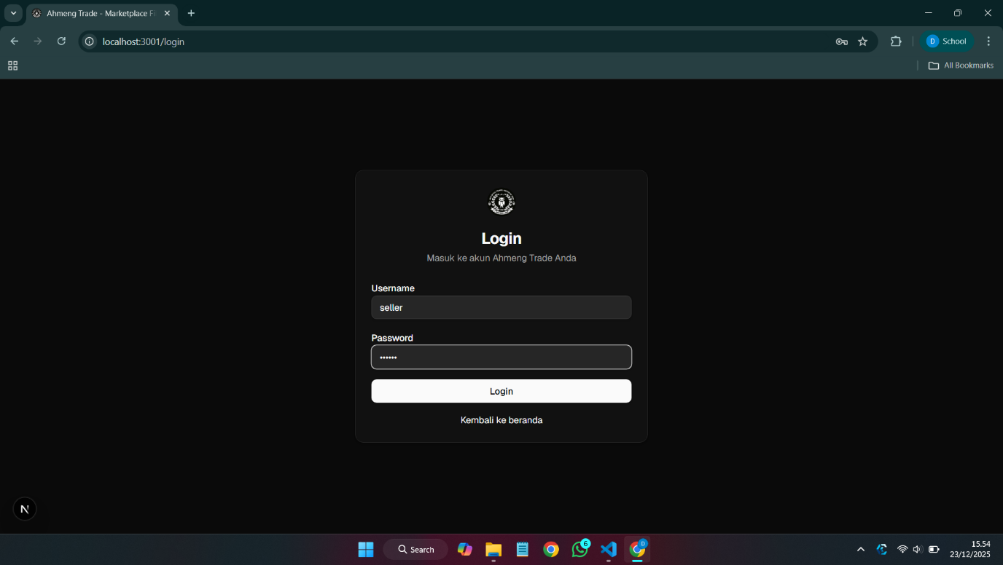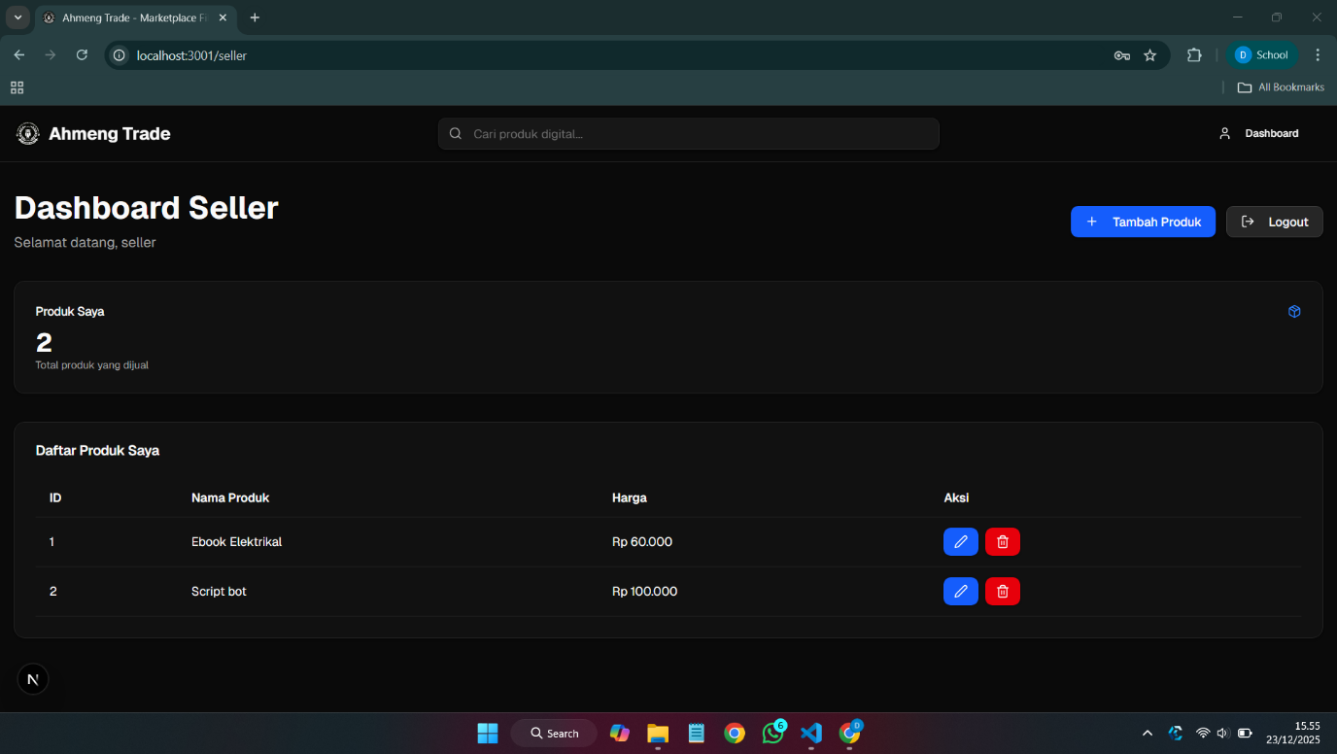
Nama Halaman: SellerPage
Tujuan: Dashboard untuk seller yang menampilkan jumlah produk, daftar produk yang bisa di-CRUD (tambah, edit, hapus), serta tombol logout.
Teknologi/Library
- Next.js Client Component: memakai "use client" karena menggunakan hooks, event handler, akses localStorage, dan interaksi UI.
- React Hooks: useEffect, useState untuk autentikasi client-side, pengambilan data, dan state UI.
- Next Navigation: useRouter() untuk redirect ke /login, /admin, /, dan navigasi detail lain.
- Next Link: Link untuk navigasi ke halaman tambah produk (/seller/create) dan edit (/seller/edit/:id).
- UI Components (shadcn/ui): Card, CardHeader, CardContent, CardTitle, Button.
- Icons: lucide-react (Package, Plus, Edit2, Trash2, LogOut, Loader2, AlertCircle).
- API: fetch(API_PRODUK) untuk data produk, fetch(API_TRANSAKSI) untuk data transaksi, dan DELETE ${API_PRODUK}/{id} untuk hapus produk.
- Helper: formatRupiah untuk format harga.
Alur Kerja Halaman
- Saat halaman dibuka, useEffect mengecek localStorage.getItem("user"):
  - Jika belum login → redirect ke /login.
  - Jika user adalah admin → redirect ke /admin.
  - Jika seller → set user, lalu memanggil fetchProduk() dan fetchTransaksi().
- fetchProduk() mengambil data produk dari API dan mengisi state produkList, sekaligus mengatur state loading dan error.
- fetchTransaksi() mengambil data transaksi dan mengisi transaksiList (dipakai untuk perhitungan total transaksi/revenue).
- Hapus produk:
  - klik tombol delete → handleDelete(id) menampilkan modal konfirmasi,
  - klik “Hapus” → confirmDelete() mengirim request DELETE, lalu refresh produk dengan fetchProduk() jika sukses.
State Halaman
- user: data seller yang login.
- produkList: daftar produk yang ditampilkan di tabel.
- transaksiList: daftar transaksi untuk perhitungan statistik.
- loading: menampilkan spinner saat produk dimuat.
- error: menampilkan pesan error jika fetch produk gagal.
- deleteModalVisible, productToDelete, deleting: mengatur modal konfirmasi dan status proses hapus.
Komponen UI
- Navbar di bagian atas.
- Header: judul “Dashboard Seller”, greeting, tombol Tambah Produk (ke /seller/create) dan Logout.
- Card statistik: “Produk Saya” menampilkan total produkList.length.
- Tabel “Daftar Produk Saya”: kolom ID, Nama Produk, Harga, Aksi (Edit & Delete).
- Modal konfirmasi hapus: tombol Batal dan Hapus (dengan spinner saat deleting).
Logout
- Klik Logout → hapus localStorage("user") lalu redirect ke /.

- Halaman tambah produk untuk seller
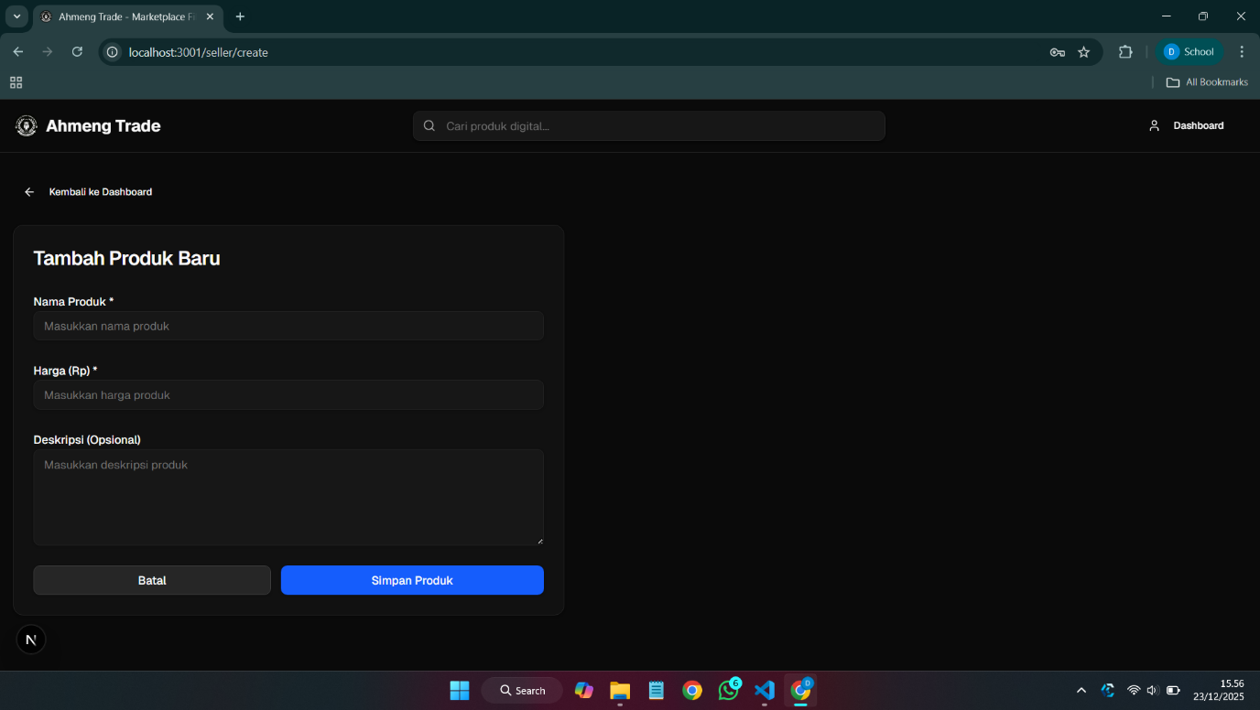
Nama Halaman: CreateProductPage
Tujuan: Halaman untuk seller menambahkan produk baru (nama, harga, deskripsi opsional) dengan validasi input, mengirim data ke API, lalu kembali ke dashboard seller.
Teknologi/Library
- Next.js Client Component: memakai "use client" karena menggunakan hooks, event handler form, dan localStorage.
- React Hooks: useEffect, useState untuk autentikasi client-side dan state form.
- Next Navigation: useRouter() untuk redirect (/login, /admin, /seller).
- Next Link: Link untuk navigasi tombol “Kembali ke Dashboard” dan “Batal”.
- UI Components (shadcn/ui): Card, CardHeader, CardContent, CardTitle, Button, Input, Textarea, Label.
- Icons: lucide-react (ArrowLeft, Loader2).
- API: fetch(API_PRODUK) method POST untuk menambahkan produk.
- Helper: sanitizeInput (sanitasi) dan filterNumericInput (filter input harga hanya angka).
Alur Kerja Halaman
- Saat halaman dibuka, useEffect mengecek localStorage.getItem("user"):
  - Jika belum login → redirect ke /login.
  - Jika user adalah admin → redirect ke /admin.
  - Jika seller → set user lalu menampilkan form.
- Input form ditangani oleh handleChange():
  - Jika field harga → difilter dengan filterNumericInput(value).
- Submit form handleSubmit():
  - validasi: nama & harga wajib diisi,
  - kirim request POST ke API_PRODUK dengan body { nama, harga, deskripsi } (nama/deskripsi disanitasi),
  - jika sukses → tampil alert “Produk berhasil ditambahkan!” lalu redirect ke /seller.
State Halaman
- user: data seller login (dari localStorage).
- formData: objek input (nama, harga, deskripsi).
- loading: menonaktifkan input/tombol dan menampilkan spinner di tombol “Simpan Produk”.
- error: menampilkan pesan error jika validasi gagal atau API error.
Komponen UI
- Navbar di bagian atas.
- Tombol Kembali ke Dashboard (Link ke /seller).
- Form dalam Card “Tambah Produk Baru”:
  - Input Nama Produk (*)
  - Input Harga (Rp) (*)
  - Textarea Deskripsi (Opsional)
Tombol:
- Batal → kembali ke /seller
- Simpan Produk → submit form (dengan spinner saat loading).

- Halaman edit produk untuk seller
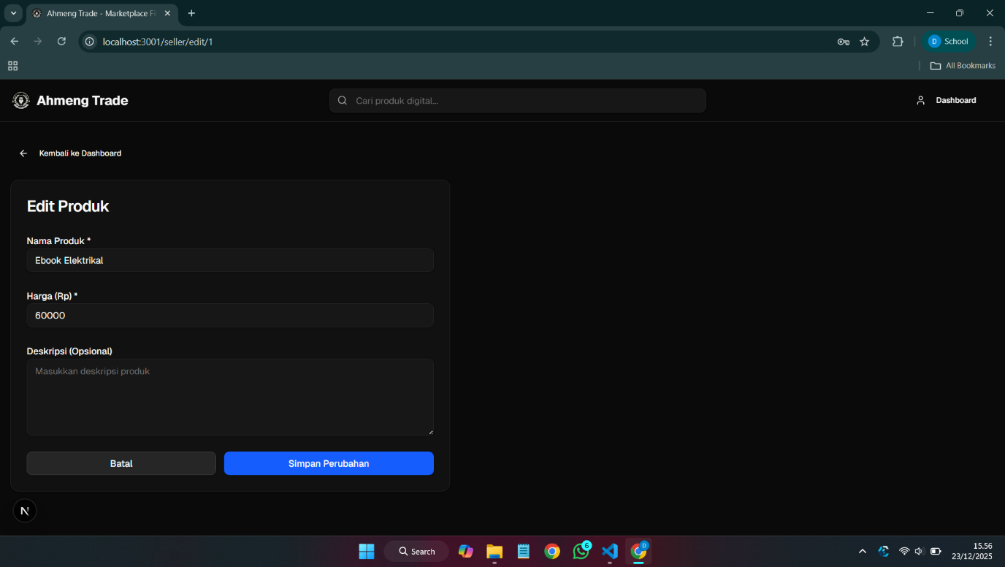
Nama Halaman: EditProductPage
Tujuan: Halaman untuk seller mengubah data produk berdasarkan id di URL (/seller/edit/:id), menampilkan data produk lama, lalu mengirim update ke API dengan method PUT.
Teknologi/Library
- Next.js Client Component: memakai "use client" karena menggunakan hooks, event handler form, localStorage, dan fetch client-side.
- React Hooks: useEffect, useState untuk autentikasi, fetch detail produk, dan state form.
- Next Navigation:
  - useRouter() untuk redirect (/login, /admin, /seller).
  - useParams() untuk membaca parameter dinamis id dari URL edit.
- Next Link: Link untuk tombol kembali/batal menuju /seller.
- UI Components (shadcn/ui): Card, CardHeader, CardContent, CardTitle, Button, Input, Textarea, Label.
- Icons: lucide-react (ArrowLeft, Loader2).
- API:
  - API_PRODUK_BY_ID(id) untuk mengambil data produk yang akan diedit.
  - PUT ${API_PRODUK}/{id} untuk menyimpan perubahan produk.
- Helper: sanitizeInput (sanitasi input) dan filterNumericInput (memastikan input harga hanya angka).
Alur Kerja Halaman
- Parameter produk diambil dari URL menggunakan useParams() lalu diset sebagai id.
- Saat mount, useEffect melakukan autentikasi via localStorage.getItem("user"):
  - Jika belum login → redirect ke /login.
  - Jika user admin → redirect ke /admin.
  - Jika seller → set user, lalu memanggil fetchProduct() untuk mengambil data produk berdasarkan id.
- fetchProduct():
  - fetch data produk dari API_PRODUK_BY_ID(parseInt(id)),
  - jika sukses → isi formData dengan data dari API,
  - jika gagal → tampil error “Gagal memuat data produk”.
- handleChange():
  - field harga difilter dengan filterNumericInput lalu diubah ke number menggunakan parseInt.
- handleSubmit():
  - validasi: nama dan harga wajib,
  - kirim request PUT ke endpoint produk dengan body data yang sudah disanitasi,
  - jika sukses → alert “Produk berhasil diupdate!” dan redirect ke /seller.
State Halaman
- user: data seller login (untuk proteksi akses halaman).
- loading: menampilkan spinner ketika data produk sedang diambil.
- submitting: menonaktifkan input & tombol saat proses update, sekaligus menampilkan spinner pada tombol submit.
- error: menampilkan pesan error jika fetch produk gagal atau update gagal.
- formData: menampung data produk yang sedang diedit (id, nama, harga, deskripsi).
Komponen UI
- Navbar di atas halaman.
- Tombol Kembali ke Dashboard (Link ke /seller).
- Card “Edit Produk”:
  - Input Nama Produk (*)
  - Input Harga (Rp) (*)
  - Textarea Deskripsi (Opsional)
  - Tombol Batal dan Simpan Perubahan.

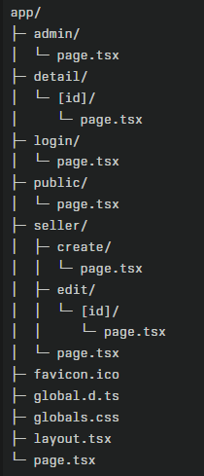
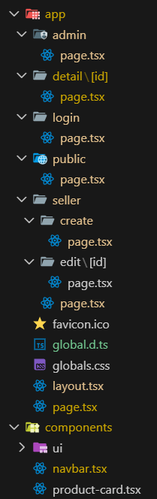
- Struktur folder app dan components
- app/layout.tsx: Root layout yang membungkus semua halaman di dalam app/ (template global: html/body, wrapper layout, provider, dsb).
- app/page.tsx: Halaman utama (route /) sebagai entry point aplikasi.
- app/public/page.tsx: Halaman publik marketplace (menampilkan list produk untuk pengunjung tanpa login).
- app/login/page.tsx: Halaman login untuk admin/seller (autentikasi dan redirect berdasarkan role).
- app/admin/page.tsx: Halaman dashboard admin (statistik + tabel transaksi, hanya untuk user admin).
- app/seller/page.tsx: Halaman dashboard seller (menampilkan produk milik seller + aksi CRUD).
- app/seller/create/page.tsx: Halaman tambah produk (form create produk untuk seller).
- app/seller/edit/[id]/page.tsx: Halaman edit produk seller berdasarkan parameter dinamis id (misal /seller/edit/1).
- app/detail/[id]/page.tsx: Halaman detail produk publik berdasarkan parameter dinamis id (misal /detail/2).
- app/globals.css: Styling global (Tailwind base/utilities atau CSS global lain) yang berlaku untuk seluruh app.
- app/global.d.ts: Deklarasi tipe global TypeScript (misalnya penambahan type untuk module/file tertentu).
- app/favicon.ico: Ikon website yang tampil di tab browser.
- components/navbar.tsx: Komponen Navbar (dipakai lintas halaman: search, tombol login/dashboard, dll).
- components/product-card.tsx: Komponen kartu produk (untuk menampilkan item produk di halaman publik).
- components/ui/: Kumpulan komponen UI reusable (misalnya Button/Card/Input/Textarea dari shadcn) yang diimport via @/components/ui/....
​

